В рамках проведения месячника науки «Наука + профессия» дети группы «Звёздочки» познакомились с великим русским химиком Дмитрием Ивановичем Менделеевым, посмотрев презентацию о нём и мультфильм из серии «Новаторы» про таблицу Менделеева:
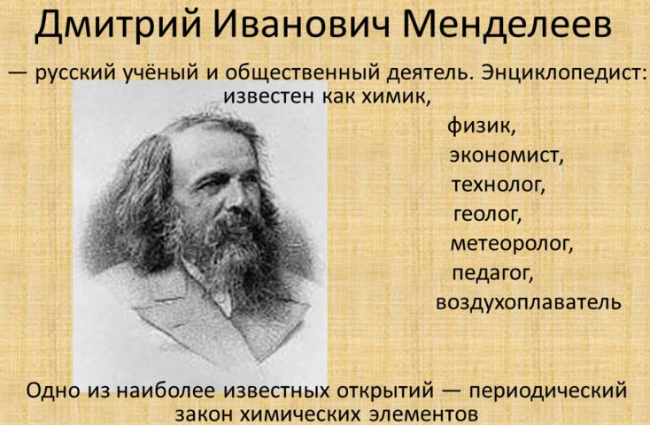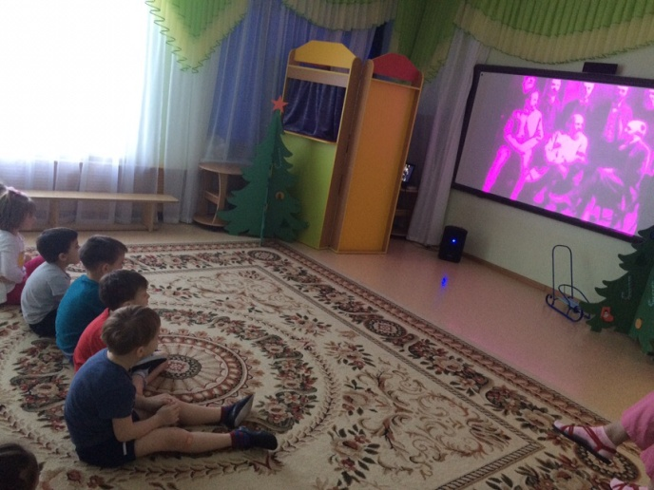
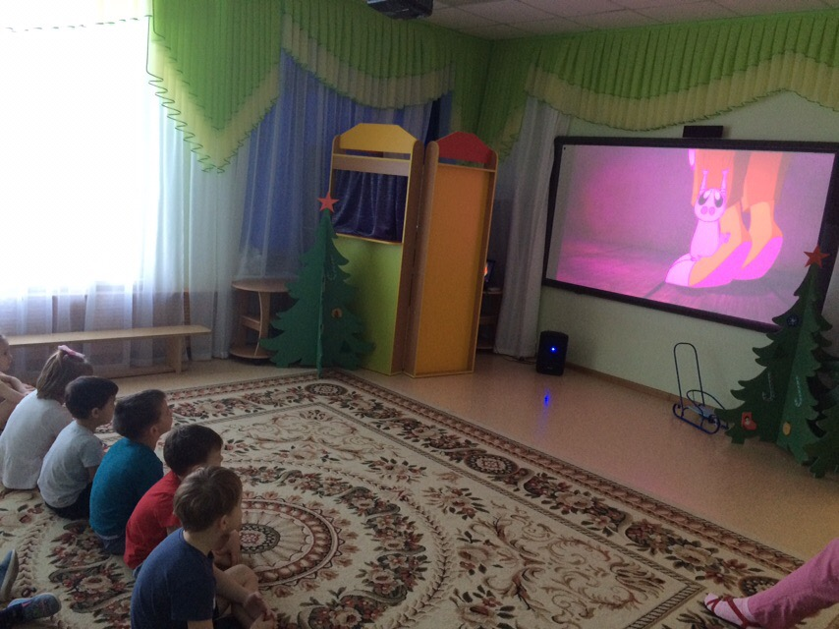
А также с удовольствием провели несколько «химических» опытов:
«Извергающийся вулкан»
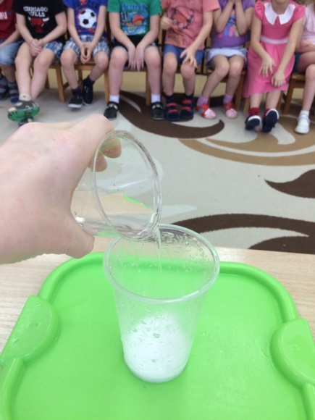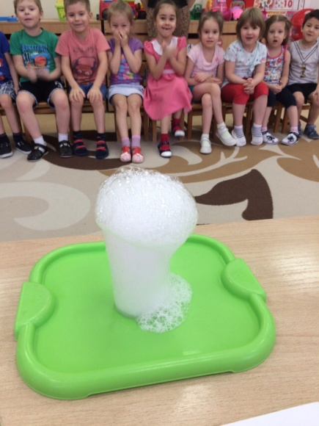
«Дождевые облака» «Цветное молоко»
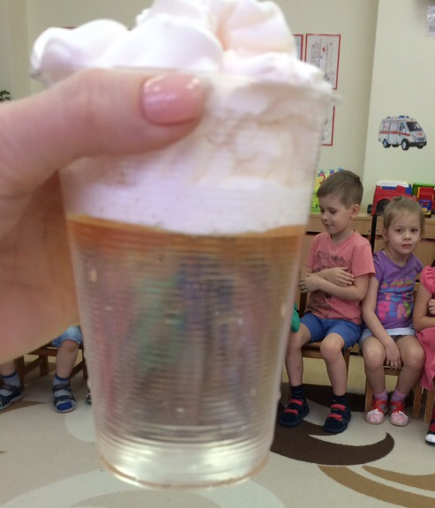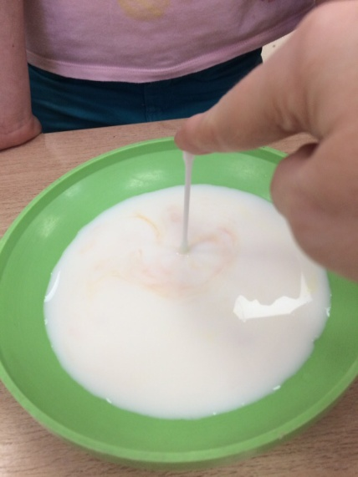
«Надуй шар»
